ВИХІД. МАНІФЕСТАЦІЯ

Означений твір – роздуми з приводу становлення і розвою Майдану, що й оприлюднюються. Властиво, це п’ять прокламацій. Перша, та й третя, поширювалися, зокрема на Майданах Києва і Вінниці, - наскільки було спромоги, а вона досить обмежена.

Майдан

Коли постає Людина, - а її ознака – нетерпимість до не-праведності, не-миршавість, звитяга, невичерпна у своєму дерзновенні на шляху пізнання: світу, світу в собі й себе у світі, - особистість, а вона була і буде, є невідворотним чинником, утвердженням причетності до висот розвою, невід’ємної складової Всесвіту, в духовних вимірах, і чоло її струменіє… є спричиненням самоорганізації спільноти, об’явленням народу в братерському колі народів на земному крузі, котрі лік ведуть започаткуванню від призупинення «Вавилонського стовпотворіння», коли людність прагла ознайомитися з небом, яке вивершувалось понад сутністю дотичною, безпосередньою,та вадив її «вік молодий» - і вежа була зруйнована, люди ж вимушено порозбрідались, осмучені, по своїх оcіддях вишуканих, де в поєднанні з природним осереддям стали відносними окремішностями… А надалі спроби повернення до витоків – і Олександра Великого, і посередництвом Церкви, і Ліги Націй, ООН, і ось – Європейський Союз, «прагнення вселюдського єднання» як потреби людини, сформованої ще Достоєвським, коли, властиво, і постає Людство… коли і постає Людина. Коли постає Людина - вона прагне Свободи, а значить – утвердження Правди, - робив Ісус Назарянин застереження учням, апостолам: Правди уповні ви нині не можете сприйняти, прийде Той, Хто хреститиме огнем, - огнем Істини, ми приречені йти шляхом Пізнання, радше – це є завданням, - огнь Істини поймає серце, огнь Любові… - і чоло струменіє. Утвердження Правди в суспільстві, обізваному «цивілізацією», де критерії цінності – кар’єра і її грошовий еквівалент в доларах, євро, юанях… - можливе в Революції, завдяки посталому революційному Руху (рух – це життя, Всесвіт не знає не-порушності), причина - Інтелект, що – властиво - і відТворює людину, «вінець Творіння»; «детонатор», і це підтверджує легендарний 1968, рік «першої революції ХХІ століття», - студентство, складові – молодіжний Рух, профСпілки – і що воно є, Європа спізнала і переконується в агонії Системи, підґрунтя (підспуддя) якої – Влада, і як не згадати, хто є «князем світу», в чиєму підпорядкуванні «Царства»… Партія – це завжди диктат, Влада – зужитість, анахронізм, - всяка Партія прагне Влади для себе, понад те - для свого лідера, насаджуючи в спільноті «вождизм», до чого це призводить – немає слів, нічому не навчить Історія в партійній інтерпретації, викладі. Честь.
В чому найсуттєвіша – і прописна (прописана) підступність сатани? – що його не існує; в чому хиба, жахна несусвітність потвор, не-людів? – що нема потуги над «князя світу», Влада – все, бо ж і приписано їхніми Віро-тлумачами «Цар – намісник Божий», - та потвердив Ісус Назарянин, Син Людський: Бог – Любов, - і щоб не діяла Система, Влада – вона приречена. Честь.

Сини людські. Воскресення (Прокламація)

Були – і немало свідчень в історії, у світовій літературі виведено, - і є, на жаль, сатанисти, і віддаються на поруки Антихристу панування заради в «Царствах світу цього», опанування світом, з сукупною «клятвою на крові» неосудного, на дитинній крові людини, - усупереч «Будьте як діти» Ісуса, Сина Людського, за словом Його… - і сьогодні не-люди в супротиві осереддю Істини – Любові як спасінню, спасення світу.
Нелегка боротьба зі злом, у кожного революціонера – власне сходження на Голгофу, воскресення на руїнах Системи, просякнутої невіглаством звироднілих можноВладців, - і всі і повсюди – тільки «бидло» в їхньому підпорядкуванні, і не Країна прихисток людини – Держава… Важко, коли антихристи загребли попід себе Царства: «Всі царства, і слава їхня будуть Твоїми, - вклонися мені», - спокушав сатана Ісуса. Щоб наживатися - всі козирі на руках: Влада – Суд - Казна (як за Царя Ірода), - до останнього всотаного в Систему з під-люддя: хай над однією, але – начальник! одноосібний. І як у казці – «В Багдаді все спокійно!», і не життя у них - «смакота!», а коли руку на серце… – та нечисте у них серце. «… Смакота!», - а яким чином, чиїм коштом? Затялися: що робили, те й робитимемо, і ніхто про нас і нічого! і не сунеться! - навіть коли оприлюднили журналісти «хвасткість»: онде видряпалися, обмостилися на хмародряпі - «сходження» називається, на верхотуру, висуванців «князя світу цього», - ось вам і трійка диктаторська держиморд випещених; йде теле-трансляція, – і не впізнає наступного дня себе зверхник міліціянтський понад Києвом, у спогляданні обжитої Владою столиці, де бронетранспортер никає розцяцькований-розмальований, розписаний - на догоду посталої у супротиві людськості на площі Софії Київської, - преться, де мітинг: «Владу - геть!». Відбулася провокація, і не одна, - яка самовпевненість, бо ж Влада – все, купно з Олігархією.
Важке протиборство з лукавим, дияволом, його про́явами у світі, з проя́вами, облаштованими при Владі держимордами, з покидьками-лизоблюдами, що ними суспільство повниться, що були, продажні, перепроваджені, кинуті на Майдан задля Режиму вдоволення - у всеозброєнні: з гранатами «миротворчими», з машинами-водометами (а зима ж!), з гвинтівками снайперськими, з автоматами і бронетехнікою, - не може бути народу, є - «маса»! Забарне протистояння відбулось, у бігах скоробагатьки - Президент, з посімейством (сини – мільйонери), кумами-сватами, з очільниками-чинодралами вивершеного Апарату. Не бути Режиму під небом у сущому, не може бути зло не переможем, гнилизні на дереві Життя – не бути, манкуртам – людині без коренів, кукілю на ниві людськості. Не знають, що чинять? Знають, збавляючи світ від слова Правди, від любові Сина Людського, Розіпнутого, чорнороті – до нашого дня розпинають, - і буде день Судний, не обійдеться потворам: кров на Майдані, пролита кров «Небесної сотні» - полум'яніє в серці кожного «сина людського». Честь і Свобода!

Не можна заспокоюватись

Спокій – бажаний стан кожної людини. Жити у злагоді, спокійно виконувавати своє призначення – пізнавати Світ, і поставати в ньому Людиною, прообразом Творця: Нема об’єкта без суб’єкта, – твердив Шопенгауер, філософ, і розбудовувати, творити Світ: «Вище крокви, будівничі!» - Селіндждер, письменник, і себе у Світі, передусім – на «планеті людей», за словом Антуана де’Сент-Екзюпері. Нелегко бути людиною, називав себе Ісус Назарянин – Сином Людським, і зауважував учням (апостолам): Хто скаже проти Мене, проститься, але проти Духа Святого - ні в цьому світі, ні в майбутньому, - бо він і є Дух Правди. Мовив Ісус: Прийдіть до Мене, струджені і стражденні, і Я заспокою вас, - і проповідував Любов як спасення світу, - і не було в майбутньому місця «сильним світу цього», «співуправителям темряви», - за що і був розіпнутий Синедріоном, вищою релігійно-правовою інституцією Юдеї, фарисеями – знавцями «Закону Господа», в їхньому потрактуванні («око за око, зуб за зуба»).
На Україні, - і не плутаймо країну – з державою, різні й не співставимі визначення! – «управителі» виокремили державу від Народу, - немає для них такого! – є бидло підпорядковане для їхнього «світлого майбутнього» - в сучасному, і кожен має змогу впевнитись, оглянувши резиденцію Януковича-президента в Межигір’ї, з визолоченим геть унітазом, не забувши й за своє поріддя, узабезпечення мільярдерське, - і всі вони такі, «управителі». Режим виснував у суспільстві структуру подавлення – владних «силовиків», держАпарат з опорою на міліціянтів і кегебістів, у нинішній транскрипції СБУ, «службу безпеки» - та не України, а «управителів». А за лаштунками «тетру абсурду» - Олігархія, з якою не вдалося справитись ще з Античних часів, - багато цікавого є в Плутарха, і не тільки, з приводу. І це є Системою, ворогом людини, і ворогом людини є «князь світу цього», про що – в Новому Заповіті, заповіті з початком Нової ери, нового літочислення.
І допоки не будуть відповідати за скоєне владні структури, не будуть реорганізовані, очищені від зла і доконечних не-людів, виродків, - заспокоюватися не можна. І щоб уберегти від їхнього впливу їхніх же дітей, щоб не допустити повторення. Не можна, щоб воно творилося, воно – зло. Осягнена відповідальність – на Інтелекті, на «кликаних», покликання яких – слово, а його прояви – різноманітні; слово Ісуса Назарянина – поетичне, та за необхідності брав і Він кнута до рук – як от коли проганяв міняйл, що з Храму утворили торжище. Провинних, повірників зла – на Майдан, нехай поколінкують, припнуті до ганебного стовпа - в чині Запоріжської Січі, народної волі. І коли постала людина, Революціонер на Майдані – не можна заспокоюватись. Честь і Свобода.

Народне зібрання

Майдан – місце Народного зібрання. Потрібно повернутися обличчям до історії. Що є форум? Передусім – це столичний майдан. В давньому Римі, за Давнього Риму як держави в період її становлення, майдан був місцем Народних зібрань, з трибуною. Виступали і державні очільники – консули, військові трибуни, диктатори, і народні трибуни – була і така чинна посада, міг брати слово і кожен громадянин. І не Сенат вирішував найважливіші питання – саме на ньому і приймалися основоположні, доленосні рішення і закони у часи постійного протистояння плебеїв і патриціїв, бідних і багатих, черні й аристократії, тих, хто обирає – і обраних, партії громадян і партії можновладців з привілейованих прошарків суспільства, демократії й олігархії. Був і середній клас, і часто голос його ставав вирішальним - і найдієвішим, найуспішнішим. На Зібранні обирали й диктатора, коли Батьківщині загрожувала небезпека; коли призначався Сенатом – мусив, зрештою, складати повноваження.
Протистояння не припинялось і не припиняється. Не можна, від часу, вимагати – «Все і негайно!». Вірніше, виголошувати треба, але діяти – з огляду на спричинені наслідки. Можна, в принципі, ввести якобінську диктатуру - та воно призведе до того, що й у Франції за Французької революції: тиранії, реставрації олігархічного суспільства: народ втомлюється і найбільше потерпає від крововиливу, - так попирається Свобода. Не може бути насилля підґрунтям Свободи. Можна, в принципі, скликати Чорну Раду – без втручання можновладців. І це неодмінно призведе до об’явлення ще одного гетьмана Брюховецького, така вже природа людини – а вона, на жаль, як і перед Потопом: «Негідні вчинки через вік молодий людини» (Ветхий Завіт). І тоді, при такому сусідстві - маємо «старшого брата», на щось добре сподіватися не варто, як би не хотілося. На жаль, не все ще гаразд з безпосереднім втручанням у хід історії – Інтелекту, кому це вигідно, мовлено. А воно необхідне. Необхідна революція Інтелекту, а він не може бути, взаправдашній, антинародним за своєю суттю, його інградієнт – людяність. Він не може існувати поза народом, оскільки є втіленням людськості. А потреба людини, окрім «хліба й видовищ» (Давній Рим), і як на сьогодні особливо на часі - вселюдське єднання, це вже Достоєвський.
Майдан необхідний для підконтрольності, підзвітності Держави, за визначенням – «надбудова над суспільством». Злоякісним утвором – та на жаль, необхідним. І правда в тому, що чим його, її, Держави – менше, тим краще. Нема вибору, окрім демократії. Мусимо вибирати і бути обраними, хто спроможний до праведних дій, має і бажання, і задатки. Але не від одного залежить майбутнє, тому й повинен бути Парламент. І всебічна засторога суспільства, може й передусім - за посередництвом профСпілок, виробничих і творчих, що теж є «громадськими організаціями»; Спілка студентів - теж профСпілка, своєрідна, «детонатор» Революції. І понад усім – Народне зібрання. Честь і Свобода.

Необхідність перемін

Революція – докорінна зміна суспільства, що було підконтрольне Владі, ніколи – за будь-якої - не було вільним. Свідомість – найголовніший чинник, не може бути Інтелект осторонь. Та потрібно рушити й саму Владу, вибудуваний – на сльозах і горі – Режим. В обласних центрах – переміни, задіяна найголовніша складова Революційного Руху – студентство, найнепримеренніша у боротьбі за Свободу, найорганізованіша. На жаль, в Країні відсутній рух профСпілок, нема їх розгалуження, нема ще Української, подібно вистражданій народом – польській «Солідарності», і це – небезпека Народній волі, завдання найнеобхідніше як на сьогодні, щоб Влада, хто б там її не обіймав, залежала від спільноти.
На місцях, по районах - владними полишаються апарати Режиму з опертям на маліціянтів начальствуючих, інших «силовиків», а Влада їх понаплоджувала достобіса, - і облаштовуються «згідно з обставинами». І люди знають, хто вони, - і очікують: От приїдуть і наведуть лад, - ще не викорінена віра у «доброго царя», а таких не було - і не буде. Необхідність - саморганізація, хто знає більше від громади, і спроможний зробити більше для свого села, району? Скільки ще їх, не-людів, - їм вже людьми не бути, - скільки людей зведуть… Сліди замітає сволота – а наслідила, знищується документація, – щоб і діти їхні не знали, хто вони! І зараз по телебаченню – Майдан, сльози матерів… Нічого, не може перемогти зло, такого проосто не може бути. В Країні знищується голова гідри, та «черево, що породило гада, ще на силі», за словом «сина людського» (визначення з Нового Заповіту), хорошого письменника.
26.02.2014

І в підсумок. Можна мати різні переконання, - та не може бути, щоб вони не пересікалися. Для мене визначальним чинником у спільноті як формації є Людина. Держава була і є апаратом насильства, деструктивом, виродженням суспільного договору як набутком цивілізації. Людина переймається Краєм, країною, землею як осідком свого буття. Заповіт – праведність, моральні цінності, вироблені й опробувані, перевірені попитом протягом тисячоліть. Для постання Людини як необхідність – Свобода, без якої неможлива повновартісь, неможливий поступ у пізнанні Істини, в чому є призначення Людини. Тому моїм закликом, викликом, понятійним символом, скрижалею, кредо є Честь і Свобода. А понад усе – Любов як запорука одності сущого, проявом якої є небайдужість, співучасть, чого так бракує світу.

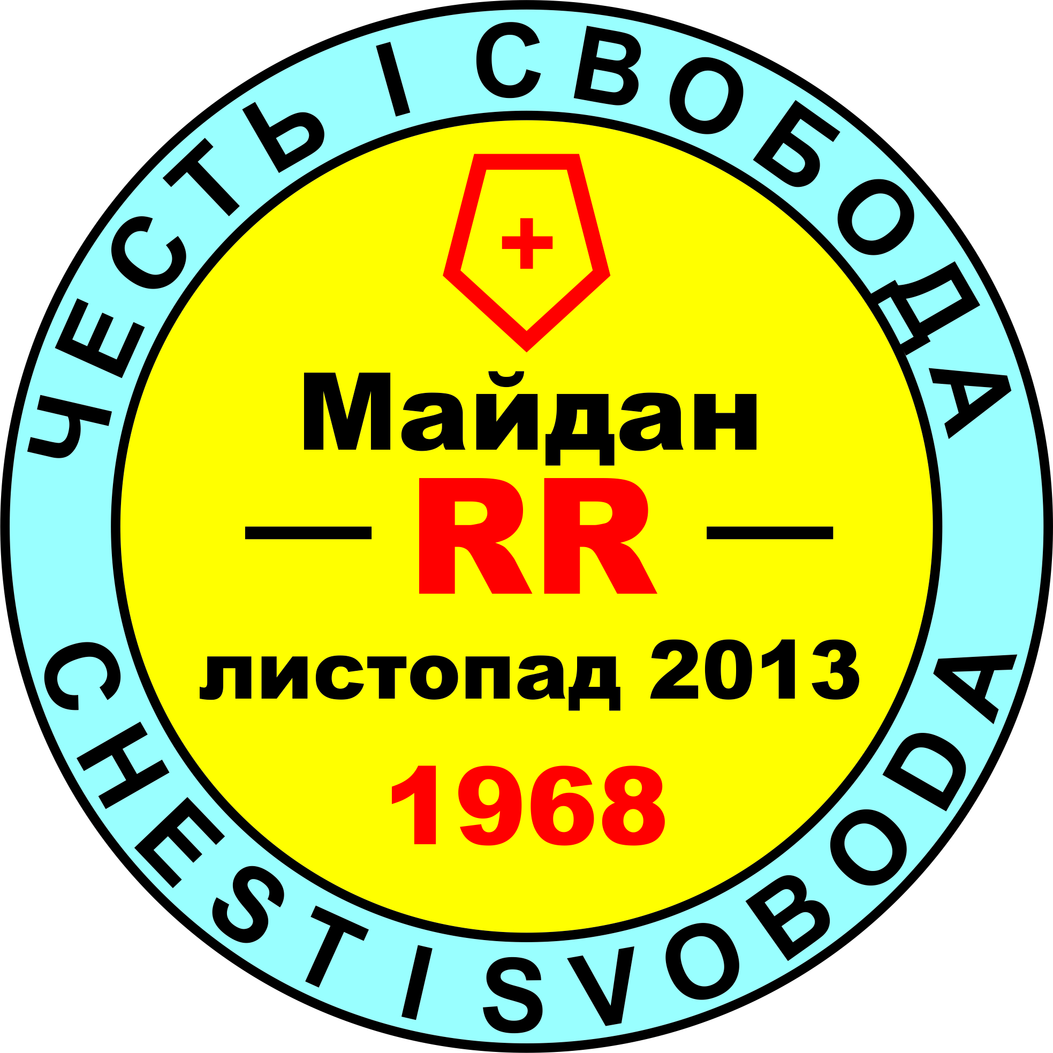

Зауваження до знаків: RR – Революційний Рух; «1968» - спомин про незабутнє: повстання, бунт студентів, молоді загалом, підтриманих інтелігенцією, подекуди профспілками, «червоний травень» у Парижі, «Празька весна» з її «соціалізмом з людським обличям» - і вторгнення проРадянського блоку Варшавський Договір: Так жити не можна (Ян Палах, - студент, спалив себе), відлунням у радянській Прибалтиці… протистояння Інтелекту – Системі.
В листопаді 2013 студенти у спротиві Режиму на Майдані (Київ), з послідуючою розправаю, - і Революція.

